REVISÃO DO PLANO DIRETOR · BRAGANÇA PAULISTA
Leitura Técnica Socioterritorial
MAPA 23
Postos de Trabalho e Remuneração
Setor privado, por setor censitário · RAIS 2024
Divisão de Planejamento
Secretaria Municipal de Planejamento
Outubro de 2026

1. O que este mapa mostra
Este documento acompanha o mapa interativo Postos de Trabalho e Remuneração. O mapa responde a duas perguntas que a revisão do Plano Diretor precisa responder: onde a cidade concentra emprego formal, e onde ela apenas abriga moradores que se deslocam para trabalhar em outro lugar.
O mapa cobre o SETOR PRIVADO. O emprego público foi excluído, e a seção 2.4 justifica a decisão: ele é descentralizado, e localizá-lo no endereço do CNPJ declarante produziria concentração falsa.
Bragança Paulista tinha 48.186 postos de trabalho formais no setor privado em 31 de dezembro de 2024, distribuídos em 3.494 estabelecimentos empregadores. São 0,26 postos para cada morador, com remuneração média de R$ 3.252,71 por vínculo e massa salarial de R$ 148.534.959 por mês.
O resultado central é a concentração: metade de todos os postos do município está em apenas 22 dos 449 setores censitários, e os dez maiores reúnem 33,6% do emprego formal. No extremo oposto, 220 setores onde vivem 92.925 pessoas somam 1.269 postos.
1.1 Como ler o mapa
- Setores censitários. O fundo do mapa mostra três informações, escolhidas no painel esquerdo: postos de trabalho por morador, densidade de postos por hectare urbanizado e remuneração média dos postos do setor, esta em salários mínimos e na mesma escala do Mapa 07 — Renda Domiciliar. O setor rural fica fora da escala de cor nas três.
- Estabelecimentos empregadores. Círculos lilás, com tamanho proporcional ao número de postos. O nome aparece ao lado quando o cursor passa por cima. A camada liga e desliga no painel esquerdo.
- Leitura. Passar o cursor sobre um setor ou sobre um estabelecimento preenche o painel direito com a leitura daquele elemento; sem nada sob o cursor, o painel mostra o total do município. Clicar trava a leitura, e clicar no mapa solta.
- Por que por hectare urbanizado. A densidade é calculada por hectare efetivamente urbanizado, e não pela área total do setor. Sem isso, o setor rural — que em Bragança chega a ser 59 vezes maior que o urbano — dominaria a leitura visual sem concentrar emprego.
2. Fontes e método
Nenhuma base pública isolada responde à pergunta do mapa. A RAIS informa quantos postos existem, mas não onde; a Receita Federal informa onde estão os estabelecimentos, mas não quantos empregam; o CNEFE dá a coordenada do endereço, mas não diz o que funciona ali. O método combina as três.
Base | O que resolve | Referência
RAIS — Ministério do Trabalho e Emprego | Postos de trabalho formais e remuneração, por atividade, natureza jurídica e faixa de tamanho do estabelecimento | 2024
Dados Abertos do CNPJ — Receita Federal | Universo de estabelecimentos ativos, com endereço, CNAE, porte e marcação de MEI | Dez./2025
CNEFE — IBGE, Censo 2022 | Coordenada, setor censitário e face de quadra de cada endereço do município | 2022
Malha de setores e população — IBGE | Moradores e domicílios por setor censitário | 2022
MapBiomas | Área efetivamente urbanizada, usada para calcular densidade | 2024
2.1 Localização dos estabelecimentos
Os 33.776 estabelecimentos ativos da Receita Federal em Bragança foram pareados com os 90.923 endereços do CNEFE por CEP, logradouro e número. O nome do logradouro foi normalizado dos dois lados — títulos expandidos, chave fonética para o português e casamento aproximado — porque os dois cadastros grafam a mesma via de formas diferentes.
Cada estabelecimento recebeu um nível de localização, declarado no dado:
Nível | Critério | Estabelecimentos | %
1 | CEP, logradouro e número exatos | 19.097 | 56,5
2 | Logradouro e número, com CEP divergente | 3.013 | 8,9
3 | Mesmo logradouro, número mais próximo | 4.468 | 13,2
4 | Nome do estabelecimento | 63 | 0,2
5 | Centroide do CEP | 5.073 | 15,0
6 | Sem localização | 2.062 | 6,1
Os níveis 1 a 4 somam 26.641 estabelecimentos, 78,9% do total, e são os que entram no mapa de pontos. Os níveis 5 e 6 entram apenas na agregação por setor, quando o CEP permite. Os que falham concentram-se em endereços rurais — estrada, sítio, fazenda e chácara —, onde não existe numeração predial a casar.
2.2 Distribuição dos postos
A RAIS não traz identificador de estabelecimento: não há CNPJ, CEI, CEP nem endereço em nenhuma de suas 62 colunas. Por isso os postos não são atribuídos a empresas por junção, e sim distribuídos por classe de atividade.
Para cada classe CNAE, a RAIS informa quantos postos estão em estabelecimentos de cada faixa de tamanho. Os estabelecimentos daquela classe na base da Receita são ordenados por porte, matriz antes de filial, e as faixas são percorridas da maior para a menor. Quando os postos da classe terminam, os estabelecimentos restantes ficam com zero — é isso que impede o emprego de se espalhar por CNPJ que não emprega.
A ordem dos candidatos considera o porte, se o registro é de empresa ou de pessoa física — razão social iniciada pelos dígitos do CNPJ é o padrão do registro individual, e 95,8%% desses são MEI —, a qualidade da localização, matriz antes de filial e a antiguidade.
2.3 Teto de empregados por porte
O campo de porte da base da Receita Federal é a classificação da Lei Complementar 123/2006, que se dá por receita bruta anual — microempresa até R$ 360 mil, empresa de pequeno porte até R$ 4,8 milhões — e não fixa número máximo de empregados. O limite por número de empregados adotado aqui é a convenção estatística do SEBRAE e do IBGE, aplicada como restrição de capacidade: nenhum estabelecimento recebe mais postos do que sua faixa comporta.
Porte | Indústria e construção | Comércio e serviços | Origem do limite
MEI | 1 | 1 | LC 123/2006, art. 18-C — teto legal
Microempresa | 19 | 9 | Convenção SEBRAE/IBGE
Empresa de pequeno porte | 99 | 49 | Convenção SEBRAE/IBGE
Demais | sem teto | sem teto | —
Indústria e construção correspondem às divisões CNAE 05 a 43 — indústrias extrativas, indústria de transformação, eletricidade e gás, água, esgoto e resíduos, e construção. A agropecuária fica na faixa de comércio e serviços, que é a mais restritiva.
As duas classificações convergem. Com a remuneração mediana apurada na própria RAIS de Bragança Paulista, o custo anual de um vínculo com décimo terceiro, um terço de férias e 35%% de encargos é de R$ 42.892. Ainda que a empresa destinasse 100%% da receita bruta à folha de pagamento — limite aritmético, não situação plausível —, a faixa de microempresa comportaria 8,4 empregados e a de empresa de pequeno porte, 112. Os tetos do SEBRAE ficam no limite ou abaixo dele.
O teto do MEI tem natureza diferente: é limite legal, de um empregado, e não convenção estatística.
O resultado distribuiu 45.606 postos entre 3.494 estabelecimentos. A própria RAIS, pelo caminho independente das faixas de tamanho, implica cerca de 3.700 empregadores no município. Os dois números foram obtidos sem informação em comum e convergem em 95%, o que é o melhor indício disponível de que a distribuição não é arbitrária.
2.4 Por que o emprego público está fora do mapa
O emprego público é descentralizado, e a base não permite localizá-lo. A Prefeitura declara em um único CNPJ, num único endereço, os servidores que trabalham em dezenas de escolas, unidades de saúde, almoxarifados e praças. A rede estadual de ensino faz o mesmo com os professores de todas as escolas do município. Pôr esses postos no endereço do declarante criaria um polo de emprego onde há apenas a sede administrativa, e deslocaria do mapa o emprego que de fato existe em cada equipamento. Não há na RAIS, na base da Receita ou no CNEFE qualquer informação que permita distribuí-los pelos equipamentos.
Por isso o mapa cobre o setor privado. O critério é a natureza jurídica do grupo 1 — administração pública direta e indireta: órgão público, autarquia, fundação pública, consórcio público e município. A RAIS traz a natureza jurídica no próprio vínculo, então a exclusão é feita sobre dado declarado.
A exclusão é feita na ORIGEM, nos vínculos, e não apenas na lista de candidatos. Excluir só os candidatos faria o volume público ser redistribuído entre as empresas privadas da mesma classe de atividade, e os professores da rede estadual virariam emprego de escola particular.
Natureza jurídica | Classe CNAE | Vínculos
Órgão público do executivo estadual | 85139 | 4.267
Município | 84116 | 3.855
Órgão público do executivo estadual | 84248 | 201
Fundação pública de direito privado municipal | 85317 | 177
Autarquia estadual | 85422 | 65
Órgão público do legislativo municipal | 84116 | 62
Autarquia federal | 84116 | 3
Tabela 1 — Emprego público excluído do mapa, por natureza jurídica e classe de atividade.
São 8.630 vínculos, 15,2% do emprego formal do município. Duas naturezas respondem por quase todo o volume: a rede estadual de ensino, com 4.267 vínculos declarados em ensino fundamental, e o Município, com 3.855 em administração pública.
Empresa pública e sociedade de economia mista permanecem no mapa. São 181 vínculos, em agência bancária e unidade dos correios, que ficam em endereço fixo e conhecido e por isso não sofrem do problema que motiva a exclusão.
O emprego público segue sendo dado relevante para o Plano Diretor, e os totais estão nesta tabela. O que não é possível é localizá-lo por setor censitário.
2.5 Quem pode ser o empregador: natureza jurídica
A situação cadastral da Receita Federal não resolve esta questão. Todos os 33.776 estabelecimentos da base estão com situação ATIVA, e isso inclui registros que não correspondem a nenhuma operação: o CNPJ de um partido político extinto permanece ativo porque a baixa nunca foi requerida. O campo que distingue é a natureza jurídica, declarada no arquivo de Empresas.
Duas restrições de candidatura decorrem dela, e são aplicadas antes da distribuição:
- Fundo público. Fundo público não recebe posto em nenhuma classe. É entidade contábil: os servidores que executam a despesa do fundo pertencem ao órgão da administração direta, não ao fundo.
- Administração pública. A divisão CNAE 84, administração pública, só admite natureza jurídica do grupo 1 — órgão público, autarquia, fundação pública, consórcio público e município. Órgão de direção local de partido político e associação privada não são administração pública, qualquer que seja o CNAE declarado.
As duas regras vedam 24 registros. Sem elas, o Fundo Municipal do Meio Ambiente e o CNPJ do partido extinto recebiam 1.285 postos cada, enquanto a Câmara Municipal, que está na base e é empregador legítimo, recebia zero.
A natureza jurídica também substituiu, na ordenação dos candidatos, a identificação do registro de pessoa física, que antes era deduzida do padrão da razão social. As naturezas 2135, empresário individual, e 4120, produtor rural pessoa física, são declaração e não inferência: a regra anterior não produzia falso positivo, mas deixava escapar 4.384 registros individuais, dos quais 481 recebiam 2.213 postos.
2.6 A faixa aberta de tamanho
A RAIS classifica cada vínculo pela faixa de tamanho do estabelecimento, e a última faixa, "1000 ou mais", é aberta. Ela informa quantos VÍNCULOS estão em estabelecimentos desse porte, nunca quantos estabelecimentos são. Dividir o volume pelo ponto médio de 1.500 supõe cada um no meio da faixa, o que maximiza o número de recebedores — e é por esse caminho que surge empregador sem substância.
O dado impõe um único limite: cada estabelecimento da faixa tem ao menos 1.000 vínculos, logo o número máximo é a parte inteira do volume dividido por 1.000, e o mínimo é um. Esse limite é aplicado. O número exato não está no dado e permanece parâmetro, a ser informado por conhecimento local.
CNAE | Atividade | Postos | Máximo possível | Adotado | Cada um fica com
86101 | Atendimento hospitalar | 2.470 | 2 | 2 | 1.235
78205 | Mão de obra temporária | 1.300 | 1 | 1 | 1.300
41204 | Construção de edifícios | 1.275 | 1 | 1 | 1.275
29450 | Material elétrico para veículos | 1.209 | 1 | 1 | 1.209
17427 | Produtos de papel | 1.173 | 1 | 1 | 1.173
85317 | Educação superior | 1.092 | 1 | 1 | 1.092
Tabela 2 — Classes com vínculos na faixa aberta de 1.000 ou mais empregados.
Essas classes reúnem 8.519 postos, 15,0% do emprego formal do município. Em 5 delas o limite do dado já força um único estabelecimento, e a atribuição é determinada. A ambiguidade concentra-se em 1 classes, que somam 2.470 postos, 4,3% do emprego formal: informar quantos estabelecimentos as compõem é a correção de maior alcance disponível neste trabalho.
2.7 Quando o teto não fecha: estabelecimento ausente da base
O teto, sendo restrição dura, torna o problema detectável. Se o volume de uma classe CNAE excede a soma dos tetos de todos os seus candidatos, ou se nenhum candidato isolado comporta a faixa de tamanho declarada, então o estabelecimento que de fato emprega não está na base da Receita Federal — ou está com porte ou CNAE divergentes. Isso deixa de ser um erro silencioso e passa a ser um resultado do método.
Em 27 das 358 classes com volume, 1.358 postos (2,4% do total) não encontraram estabelecimento com capacidade — em 34 deles não há sequer estabelecimento cadastrado na classe. Esses postos não foram distribuídos: aparecem aqui, e não diluídos no mapa. O balanço fecha: dos 56.816 postos ativos, 1.222 estão em CAEPF ou CNO e saem do rateio, 1.358 não têm estabelecimento com capacidade e 45.606 foram distribuídos.
CNAE | Atividade | Postos na RAIS | Capacidade | Distribuído | Sem alocar
10937 | Fabricação de chocolates e similares | 518 | 102 | 0 | 518
14118 | Confecção de peças de vestuário | 271 | 375 | 134 | 137
81290 | Atividades de limpeza | 99 | 81 | 1 | 98
28330 | Máquinas para agricultura | 142 | 114 | 44 | 98
85112 | Educação infantil — pré-escola | 193 | 183 | 111 | 82
82920 | Envase e empacotamento | 74 | 49 | 0 | 74
81303 | Paisagismo e jardinagem | 75 | 549 | 9 | 66
95215 | Reparação de eletrodomésticos | 58 | 123 | 9 | 49
47326 | Comércio varejista de combustíveis | 80 | 163 | 53 | 27
27511 | Fabricação de eletrodomésticos | 26 | 19 | 0 | 26
Tabela 3 — Classes de atividade em que o emprego declarado na RAIS não cabe nos estabelecimentos cadastrados. A coluna de capacidade é a soma dos tetos dos candidatos daquela classe.
A fabricação de chocolates é o caso exemplar e foi confirmado por consulta pública: a RAIS registra 518 postos na classe, em um estabelecimento da faixa de 500 a 999 empregados, mas os 12 estabelecimentos cadastrados no município nessa classe são todos de porte micro, somando capacidade de 102. Nenhum deles comporta uma planta dessa dimensão, e por isso a classe ficou sem distribuição. Há notícia de planta de chocolates em operação no município com cerca de 900 colaboradores e abertura recorrente de vagas temporárias de Páscoa, sem CNPJ correspondente no extrato utilizado. A conferência cadastral desse caso é prioritária.
2.8 O que não entra
- Emprego informal. A RAIS cobre apenas o emprego com carteira. Informalidade e MEI sem empregado ficam fora, e isso pesa mais em comércio, alimentação e construção.
- Produtor rural e obra. 1.222 postos estão em estabelecimentos que não são CNPJ — produtor rural pessoa física (CAEPF) e obra de construção (CNO). Eles não existem na base da Receita Federal e por isso não têm endereço a localizar. Saem do rateio e são reportados à parte.
- Vínculo não é pessoa. A RAIS conta vínculos, não pessoas. Quem tem dois empregos formais aparece duas vezes. Para um mapa de postos de trabalho isso é o correto, mas o número não pode ser lido como pessoas empregadas.
- Município de declaração. O posto é contado no município de declaração do estabelecimento. O campo de município de trabalho vem em branco em 99,9% dos registros, então não há como separar quem é declarado aqui e trabalha fora.
3. O emprego privado formal em Bragança Paulista
Ao longo de 2024 foram declarados 87.031 vínculos no município. Em 31 de dezembro, 56.816 estavam ativos, dos quais 48.186 no setor privado — é esse o estoque que o mapa representa. A remuneração média no setor privado é de R$ 3.252,71 e a mediana, de R$ 2.350,42: a distância entre as duas mostra que a média é puxada por um grupo pequeno de salários altos.
3.1 Por atividade
Seção de atividade | Postos | % | Estabel. | Remuneração média
Indústria de transformação | 12.206 | 26,8 | 522 | R$ 3.624,06
Comércio e reparação | 10.792 | 23,7 | 1.361 | R$ 2.511,80
Saúde e serviços sociais | 4.149 | 9,1 | 174 | R$ 3.112,89
Atividades administrativas | 3.961 | 8,7 | 258 | R$ 2.088,75
Construção | 2.886 | 6,3 | 156 | R$ 3.354,62
Educação | 2.833 | 6,2 | 109 | R$ 4.101,33
Alojamento e alimentação | 2.071 | 4,5 | 298 | R$ 2.125,44
Transporte e armazenagem | 1.308 | 2,9 | 102 | R$ 3.029,53
Outras atividades de serviços | 1.285 | 2,8 | 161 | R$ 2.916,06
Artes, cultura e esporte | 845 | 1,9 | 30 | R$ 9.730,01
Agropecuária | 761 | 1,7 | 35 | R$ 5.878,96
Profissionais e técnicas | 739 | 1,6 | 135 | R$ 2.598,13
Tabela 4 — Postos de trabalho e remuneração por seção de atividade, RAIS 2024. São mostradas as doze maiores de 18. A soma de todas as seções difere do total do município em poucas unidades, por arredondamento dos postos de cada estabelecimento.
Três setores concentram 59,6% dos postos: indústria de transformação, comércio e reparação e saúde e serviços sociais. Entre os de grande porte, atividades administrativas é o que paga menos, R$ 2.088,75, e educação o que paga mais, R$ 4.101,33. A diferença entre os dois extremos é de 96%.
3.2 Por porte do estabelecimento
Faixa de empregados | Postos | % dos postos
Até 4 | 5.491 | 11,4
5 a 9 | 5.140 | 10,7
10 a 19 | 5.939 | 12,3
20 a 49 | 7.506 | 15,6
50 a 99 | 5.909 | 12,3
100 a 249 | 5.974 | 12,4
250 a 499 | 3.190 | 6,6
500 a 999 | 518 | 1,1
1000 ou mais | 8.519 | 17,7
Tabela 5 — Postos por faixa de tamanho do estabelecimento.
O dado mais relevante desta tabela para o planejamento territorial: 8.519 postos — 17,7% de todo o emprego privado formal do município — estão em estabelecimentos com mil ou mais empregados, que são pouco mais de uma dezena de endereços. A geografia do emprego em Bragança é decidida por poucas dezenas de lugares.
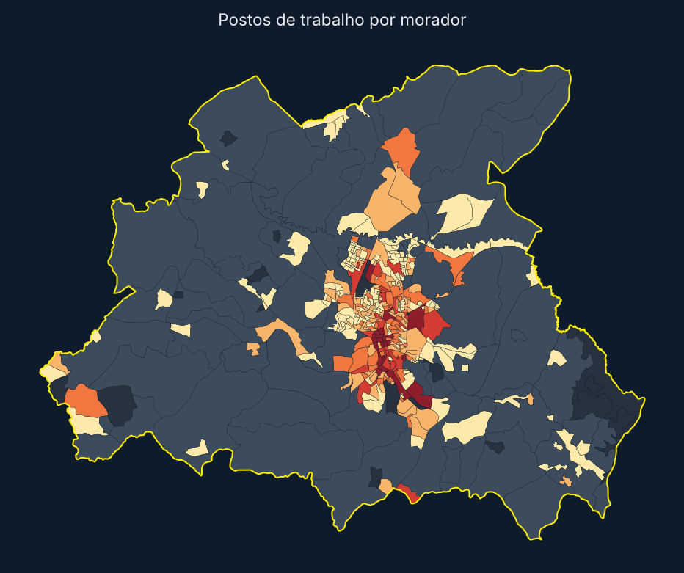
Figura 1 — Postos de trabalho por morador, por setor censitário. O amarelo-claro marca os setores predominantemente residenciais; o vinho, os que têm mais postos que moradores. Ficam fora da escala de cor, em cinza, os setores rurais e os que têm menos de 50 moradores — com denominador pequeno a razão dispara sem significar concentração de emprego.
3.3 Como o salário é ligado ao posto
A RAIS não informa a folha de pagamento de cada estabelecimento. O que ela informa é a remuneração de cada vínculo, e o vínculo não traz identificação do empregador. O salário é por isso atribuído pela mesma célula que distribui os postos: para cada combinação de classe CNAE e faixa de tamanho, calcula-se a remuneração média dos vínculos daquela célula, e todo estabelecimento que recebe postos dela recebe esse valor. Dois estabelecimentos da mesma classe e do mesmo porte ficam, portanto, com o mesmo salário: a variação que o mapa mostra é entre atividades e portes, não entre empresas da mesma atividade e porte.
O valor usado é a remuneração média do vínculo ao longo do ano, não a de dezembro.
Vínculos com remuneração igual a zero ficam fora dessa média. Um vínculo ativo em 31 de dezembro com remuneração zero não é um emprego que paga nada: é admissão em dezembro sem mês cheio, afastamento sem remuneração ou lacuna de declaração. É medida ausente, não salário zero. São 2.448 vínculos, 5,2% do total. Incluí-los rebaixava 32% das células em mais de 5%, 13% em mais de 20%, e a pior delas em 500%. Como os zeros se concentram nos estabelecimentos pequenos — 10,9% na faixa de até quatro empregados contra 2,2% na de mil ou mais —, o salário do pequeno negócio era o mais subestimado.
A massa salarial do setor é a soma, sobre seus estabelecimentos, do número de postos multiplicado por essa remuneração.
3.4 Remuneração: por que o mapa usa a mediana
A remuneração de um setor censitário é uma média ponderada pelos postos, e por isso um único empregador grande e atípico leva o setor inteiro. Isso não é exceção: em 188 dos 330 setores com posto de trabalho — 57,0% — um só estabelecimento responde por mais da metade da massa salarial.
O setor do Lago do Taboão é o caso exemplar. Reúne 46 estabelecimentos e 631 postos. A média dá R$ 11.798,07, o equivalente a 8,4 salários mínimos, o que colocaria o setor na segunda faixa mais alta da escala. Mas o clube de futebol profissional instalado ali responde sozinho por 88% da massa salarial: a média descreve o elenco, não o entorno, que é de bares, restaurantes e comércio de rua.
A distribuição dos postos desse setor por faixa de salário mínimo mostra que não há salário típico: 24% dos postos ganham até 1,5 salário mínimo e 47% ganham mais de dez. É uma distribuição de dois modos, e nenhuma medida de tendência central a representa — a média cai sobre o modo alto e a mediana, no vazio entre os dois.
O mapa passa a colorir pela remuneração do POSTO MEDIANO: ordenados os postos do setor pelo salário, quanto ganha o do meio. A mediana não se desloca com um empregador atípico. A troca move 72 setores de faixa, 22% dos que têm posto, e praticamente não altera a distribuição do município entre as faixas — o que indica que o que saiu foi ruído de composição, não resultado.
A média continua no dado e no painel. Ao lado dela, o painel mostra a fatia da massa salarial concentrada no maior empregador e a distribuição dos postos do setor por faixa de salário mínimo, para que o caso de dois modos apareça em vez de ficar escondido atrás de um número só. No GeoPackage, os três campos estão disponíveis: remuneracao_mediana, remuneracao_media e dominancia_maior_empregador.
A comparação com o Mapa 07 — Renda Domiciliar continua válida na escala de cor, que é a mesma e está em salários mínimos. As estatísticas, porém, não são idênticas: aquele mapa traz a média do rendimento do responsável pelo domicílio, apurada pelo Censo sobre centenas de domicílios por setor; este traz a mediana do salário dos postos de trabalho, apurada sobre poucas dezenas de estabelecimentos. São comparáveis em ordem de grandeza, não em definição.
4. A geografia do emprego
4.1 Concentração
De 449 setores censitários, 330 têm algum posto de trabalho formal. Mas a distribuição entre eles é muito desigual: 22 setores reúnem metade do emprego do município, e os dez maiores, 33,6%. 91,9% dos postos estão em setores urbanos.
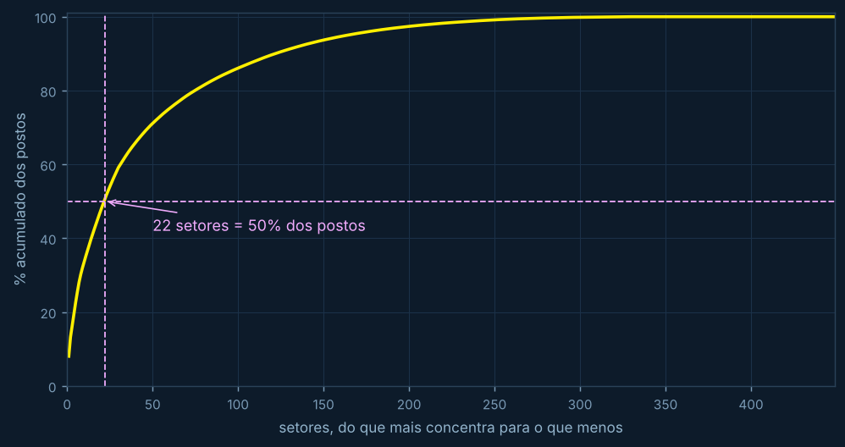
Figura 2 — Curva de concentração do emprego. O eixo horizontal ordena os 449 setores do que mais concentra postos para o que menos; o vertical acumula a parcela do emprego do município.
Setor (bairro) | Postos | Moradores | Estabel. | Postos/morador | Rem. média
Penha | 3.660 | 781 | 57 | 4,69 | R$ 4.179
Centro | 2.363 | 179 | 77 | 13,20 | R$ 2.636
Aparecida | 1.436 | 555 | 21 | 2,59 | R$ 3.906
Lavapés | 1.434 | 144 | 28 | 9,96 | R$ 3.427
Pinheirais | 1.404 | 294 | 21 | 4,78 | R$ 3.488
Taboão | 1.294 | 0 | 19 | — | R$ 5.321
Jaguari | 1.208 | 6 | 5 | — | R$ 5.631
Aparecida | 972 | 288 | 17 | 3,37 | R$ 2.248
Matadouro | 819 | 238 | 55 | 3,44 | R$ 2.556
Taboão | 743 | 340 | 52 | 2,18 | R$ 2.754
Tabela 6 — Os dez setores que mais concentram postos de trabalho.
4.2 Emprego e moradia
Postos por morador | Setores | Moradores | Postos
menos de 0,05 | 220 | 92.925 | 1.269
0,05 a 0,20 | 89 | 42.665 | 4.590
0,20 a 0,50 | 55 | 23.188 | 6.915
0,50 a 1,00 | 24 | 9.765 | 7.144
mais de 1,00 | 27 | 7.707 | 22.122
Tabela 7 — Distribuição dos setores pela razão entre postos de trabalho e moradores. Considera apenas setores com ao menos 50 moradores, abaixo do que a razão fica instável.
A leitura é direta. 220 setores, onde vivem 92.925 pessoas, têm menos de um posto para cada vinte moradores: são áreas estritamente residenciais, cuja população se desloca diariamente para trabalhar. No extremo oposto, 27 setores com 7.707 moradores concentram 22.122 postos — mais de um posto por morador.
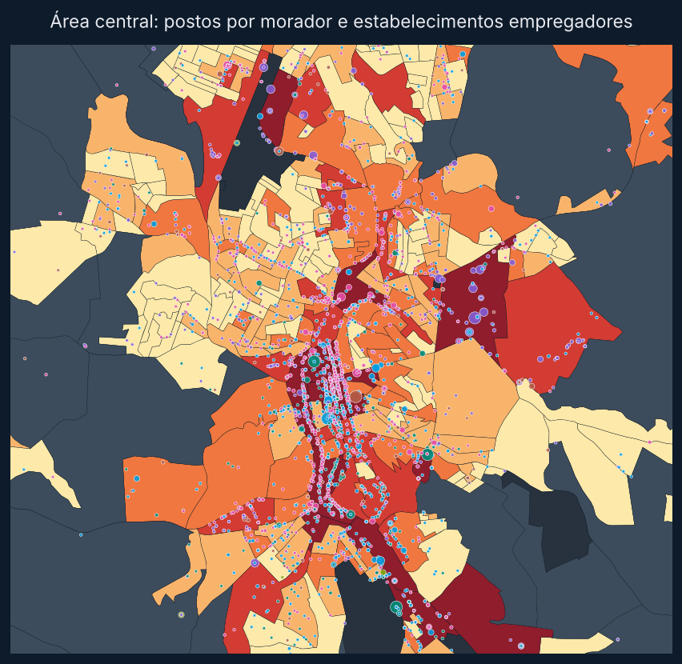
Figura 3 — Área central: postos por morador com os estabelecimentos empregadores sobrepostos. A cor do círculo é o grupo de atividade — roxo para indústria, magenta para comércio, azul para serviços, terracota para construção, verde-azulado para saúde e educação e verde para agropecuária. O tamanho é proporcional ao número de postos, que é estimado e por isso não é rotulado. A faixa contínua de círculos magenta desenha o eixo comercial da cidade.
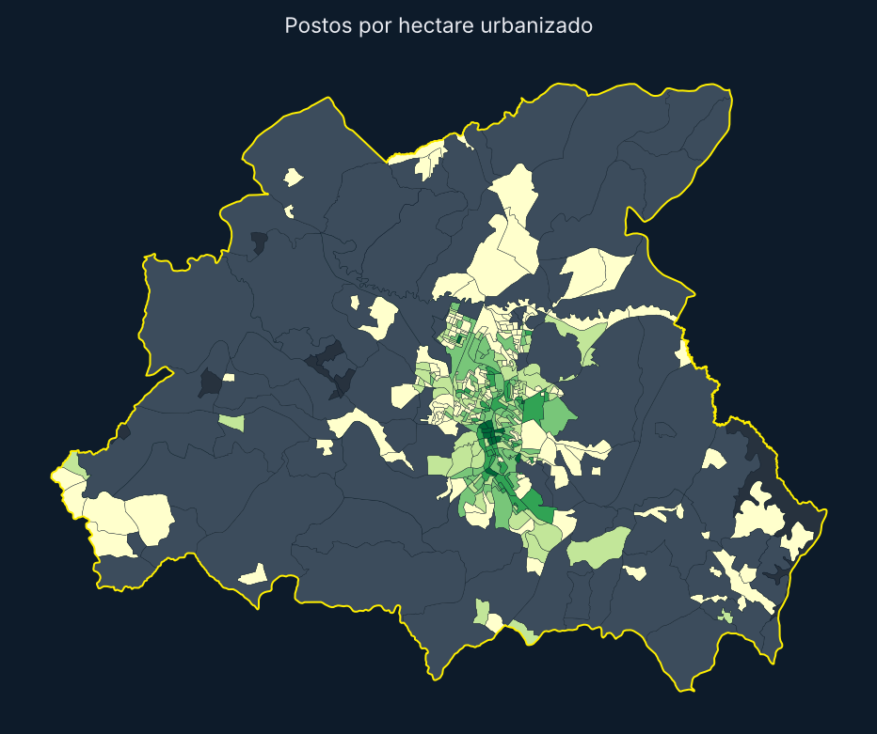
Figura 4 — Densidade de postos por hectare urbanizado. Normalizar pela área efetivamente ocupada, e não pela área total do setor, evita que o setor rural domine a leitura.
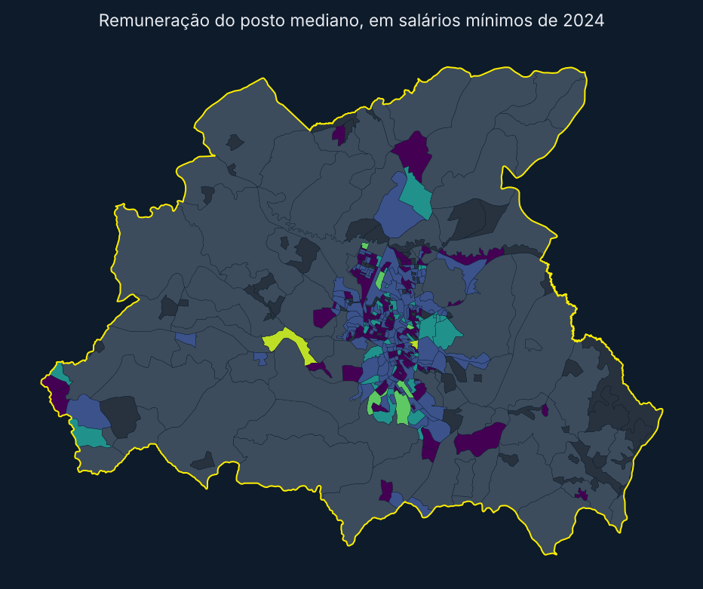
Figura 5 — Remuneração média mensal dos postos localizados em cada setor, em salários mínimos de 2024. A escala de cor e as faixas são as mesmas do Mapa 07 — Renda Domiciliar: a mesma cor significa o mesmo múltiplo do salário mínimo nos dois mapas, e os dois podem ser lidos lado a lado. É a média dos vínculos que trabalham ali, não o rendimento de quem mora ali.
5. Diagnóstico
5.1 Emprego concentrado, moradia dispersa
O município tem 45.606 postos para 176.811 moradores, razão de 0,26. Mas essa média esconde a estrutura real: o emprego cabe em algumas dezenas de setores, enquanto a moradia se espalha por todos. Quase metade da população vive em setores com emprego privado formal quase nulo.
5.2 Implicações para a revisão
- Uso misto onde há só moradia. A razão entre postos e moradores é um critério objetivo para distinguir áreas que precisam de estímulo a uso misto das que já concentram atividade. Os setores da faixa inferior da Tabela 7 são candidatos naturais a parâmetros que admitam comércio e serviço de vizinhança.
- Os grandes empregadores são poucos e identificáveis. Pouco mais de uma dezena de estabelecimentos responde por 17,7% do emprego privado formal. Alterações de zoneamento, acessibilidade ou sistema viário no entorno desses endereços têm efeito desproporcional sobre o deslocamento diário da cidade.
- Acessibilidade ao emprego. O mapa mostra onde estão os postos, não como se chega até eles. O passo natural é cruzar esta camada com a rede viária e o transporte coletivo, medindo quantos postos estão ao alcance de cada bairro — análise que a base de eixos de logradouros do Mapa 17 já permite.
- Emprego e renda não coincidem. A remuneração média por setor permite distinguir concentração de emprego de concentração de renda do trabalho. São duas geografias diferentes, e o mapa mostra as duas.
6. Produtos entregues
O pacote contém o GeoPackage com projeto QGIS embutido (EPSG:31983), o projeto avulso, os estilos em QML, o mapa interativo e este relatório.
No mapa interativo, os seis grupos de atividade da legenda funcionam como filtro. Selecionado um grupo, os três indicadores são RECALCULADOS apenas com os postos daquele grupo: postos por morador, postos por hectare urbanizado e remuneração do posto mediano passam a responder, por exemplo, onde está a indústria por morador, e não onde está o emprego por morador com a indústria destacada. As faixas de cor permanecem as mesmas, para que o mapa filtrado e o não filtrado possam ser comparados, e o setor sem nenhum posto daquele grupo sai da escala.
O mapa interativo NÃO exibe a razão social dos estabelecimentos, e ela também não é enviada ao navegador: o arquivo de dados do mapa é texto aberto, e ocultar o nome apenas na tela o deixaria legível no código-fonte da página. Pelo mesmo motivo, o número de postos de cada estabelecimento é enviado como classe de tamanho, de um a cinco, e não como valor. O ponto publica apenas a atividade, a classe de tamanho, o setor censitário e o nível de localização. A razão social e os valores estimados permanecem no GeoPackage e na planilha de conferência, que são os produtos internos da Secretaria.
O setor censitário responde ao cursor e o estabelecimento, ao clique. O setor é o fundo contínuo do mapa, e percorrê-lo com o cursor é o gesto natural; o estabelecimento é alvo pequeno e disputado, em que o clique é mais confiável. O clique no estabelecimento fixa os dados dele no painel até que se clique no mapa.
6.1 Camadas
Camada | Conteúdo
setores_emprego | 449 setores com postos, estabelecimentos, moradores, postos por morador, postos por hectare urbanizado e remuneração média; três estilos, um por indicador
estabelecimentos_postos | 3.494 estabelecimentos empregadores, coloridos por grupo de atividade e dimensionados pelo porte, com atividade, postos estimados, remuneração média e nível de localização
limite_municipal | Limite do município
7. Limitações
- O número de postos de cada estabelecimento é estimado. A RAIS informa o total por atividade e a distribuição por faixa de tamanho, não o emprego de cada empresa. A leitura por setor é robusta; a leitura de um ponto isolado, não.
- 78,9% dos estabelecimentos têm localização conferida por endereço. O restante entra apenas na agregação por setor, pelo centroide do CEP, ou fica de fora.
- A aderência entre estabelecimentos estimados e observados varia por atividade. É boa no comércio, na indústria e nos serviços urbanos, e fraca na agropecuária, nas atividades imobiliárias e nas financeiras, onde há muito CNPJ ativo sem folha de pagamento — propriedade rural, holding patrimonial e sociedade de participação.
- Sensibilidade. O rateio é sensível ao critério de desempate entre candidatos do mesmo porte. Testando duas regras razoáveis, as conclusões estruturais não se movem — a concentração, a parcela urbana e o perfil por atividade são os mesmos, e a correlação por bairro é de 0,92 —, mas a atribuição por setor censitário muda: apenas 9 dos 20 setores que mais concentram postos se mantêm nas duas versões. Enquanto os maiores empregadores não forem conferidos um a um, a leitura confiável é a do conjunto e a do bairro, não a de um setor isolado.
- Alcance do teto. O teto por porte limita microempresa e empresa de pequeno porte, mas não alcança os estabelecimentos de porte "Demais", que não têm limite — e é justamente onde estão os maiores volumes. A distribuição dentro desse grupo depende apenas da ordem dos candidatos, e a conferência cadastral dos grandes empregadores segue sendo pré-requisito para a leitura por setor.
- Postos sem estabelecimento. 1.358 postos (2,4% do total) não foram distribuídos porque nenhum estabelecimento cadastrado na classe comporta o emprego declarado. São indício de estabelecimento ausente do cadastro da Receita, e estão listados na seção 2.7. Todos os totais deste relatório e do mapa se referem aos 45.606 postos efetivamente distribuídos.
- O CNEFE é um retrato de 2022 e a base da Receita é de dezembro de 2025. Estabelecimento aberto depois do Censo não encontra endereço correspondente.
- Só emprego privado formal, e só no município de declaração. O mapa não mede quem trabalha em Bragança para empresa declarada em outra cidade, nem o contrário.
- A RAIS deixou de publicar a tabela de estabelecimentos após o eSocial, e os dados de vínculos por CNPJ disponíveis por via administrativa param em 2021. Um Acordo de Cooperação Técnica com o Ministério do Trabalho daria acesso à RAIS identificada e eliminaria a estimativa descrita na seção 2.2.

